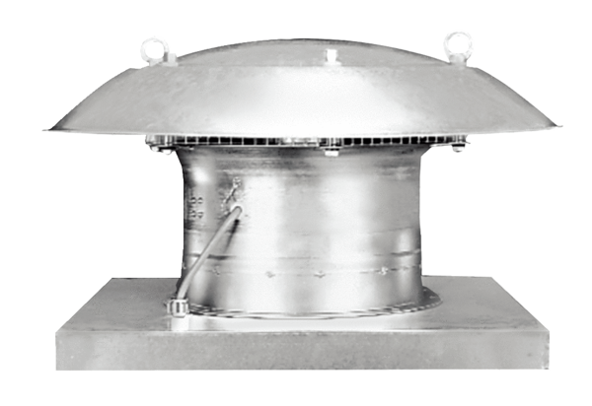Aksijalni krovni ventilatori ispuhivanje DZD 25/2 BJedinica za pakiranje: 1 komAsortiman: C
Broj artikla: 0087.0213Proizvođač: MAICO

